**Квест дома!**

Методический материал для организации свободной деятельности детей дошкольного и младшего школьного возраста

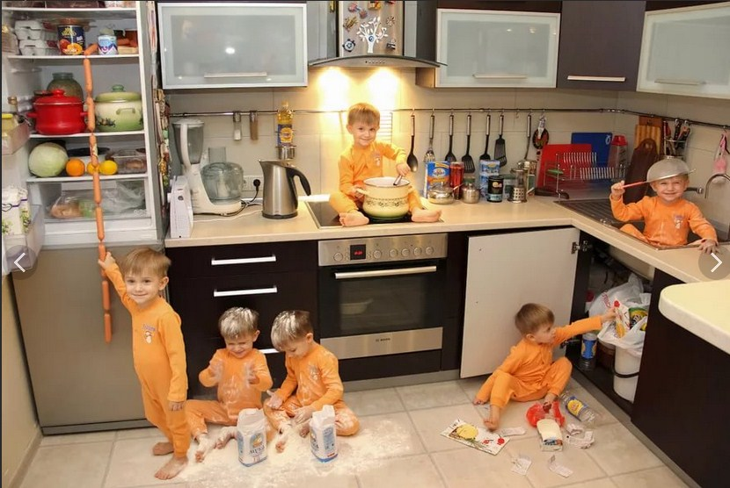

Изменение привычного образа жизни и постоянное пребывание дома – это стресс не только для взрослых, но и для детей.

– Чем можно заняться с ребенком дома? Как быть с физическими активностями, если площадь квартиры не позволяет устраивать марафоны?

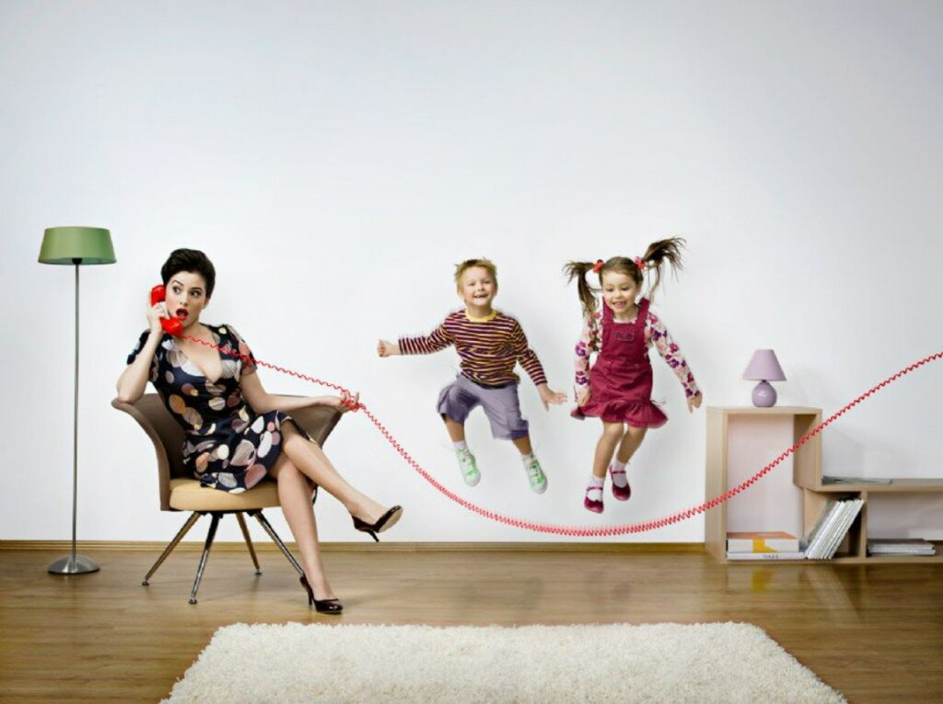

Идей масса, но так как у нас в фокусе дошкольники, то для них по возрасту положено – играть. Игра – это лучше, чем всякие развивашки, занимашки, любые онлайн-приложения и компьютерные игры. А движение для дошкольника – это принципиально значимое времяпрепровождение. Здорово, конечно, если взрослые попробуют погрузиться в детское состояние и поиграть с ребенком, стать партнёром в его деятельности. Для дошкольника это и полезно, и приятно.

Активность, которая совмещает в себе игру, развивающие задания и подвижность – **квест**, цель которого будет разгадка тайны и получение приза. Дети обожают искать клад по картам и по подсказкам. Кроме того, можно попробовать реализовать с ребенком целостный проект.

Для детского квеста необходимо придумать несколько заданий, при последовательном выполнении которых участники получат ответ о месте нахождения сюрприза. При выборе задач необходимо учитывать несколько моментов: где проводится квест, возраст и пол детей, тематику игры, повод. Необходимо подготовить также приз, который ребятам будет приятно получить в качестве вознаграждения за старания.

Учитывая, что в квартире не такое уж большое пространство, следует обеспечить безопасность проведения игры и тщательно продумать, где именно спрятать подсказки. Важно, чтобы при поиске одной подсказки дети раньше времени не нашли одну из последующих. Выход из ситуации конечно найдется, но придется проявить фантазию.

**Вариант 1. Квест «10 загадок»**

Отгадывая загадку, участник получает ответ о месте нахождения следующей загадки. Отгадав последнюю загадку, ребёнок там находит сюрприз.

Взрослый объявляет: Квест весёлый начинаем!

Вот загадка – первый ход.

10 загадок разгадаем,

И тогда мы все узнаем,

Что и где (имя ребёнка) найдёт.

1. Я в дом любой тебя впущу,

Стучишь – я рада стуку.

Но одного я не прощу –

Коль не подашь мне руку. (Дверь)

1. Очень мягкий он для нас,

Любим очень полежать,  
Помогает в этом нам  
Всем знакомый наш… (Диван)

1. Совсем не нужен ей водитель.

Ключом ее вы заведите  
Колесики начнут крутиться.  
Поставьте, и она помчится. (Заводная машинка)

1. Этот зверь не покусает,

Пасть ему откройте сами,  
Он всегда готов принять  
Куртки, шубы и толстовки,  
И кожанки, и ветровки,  
И для обуви есть место,  
И одежде там не тесно.  
Этот зверь стоит в прихожей,  
И на зверя не похож он. (Шкаф для одежды и обуви)

1. Стоит на кухне белый дом.

Ох, и холодно же в нём.  
В каждой комнате  -   продукты,  
Яйца, овощи и фрукты… (Холодильник)

1. Оно свет впускает и солнца лучи,

Но ветер и снег не пропустит, не жди! (Окно)

1. Что за чудо, что за ящик?

Сам — певец и сам — рассказчик,

И к тому же заодно

Демонстрирует кино… (Телевизор)

1. Конечно я не океан, не море, озеро ни пруд,

Но если воду наберёшь, то с головой в меня нырнёшь! (Ванна)

1. В брюхе у него вода

Забурлила от тепла.  
Как разгневанный начальник,  
Быстро закипает ... (Чайник)

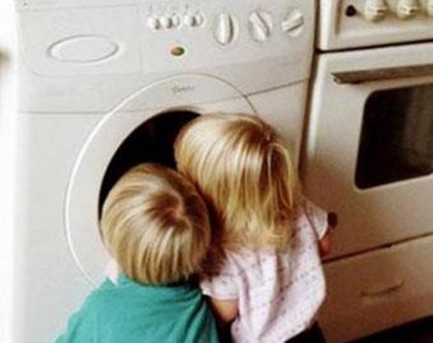

10.Крутит-вертит барабан

Мамина помощница.  
В ней простынка, сарафан  
Чисто прополощутся.

Эта прачка-автомат

Нам стирает всё подряд!

(Стиральная машина)

Вариант 2. Квест «Загадки с заданиями»

1. Чайника подружка,

Имеет два ушка,

В круглой шляпе на плите

Кашу варит в животе. (Кастрюля)

Задание «Археолог»

В широкие глубокие миски требуется насыпать пшено или другую крупу, закопать в сыпучей массе по несколько игрушек от киндер-сюрпризов или детали конструктора. Попросить, как можно быстрее достать «артефакты» рукой.

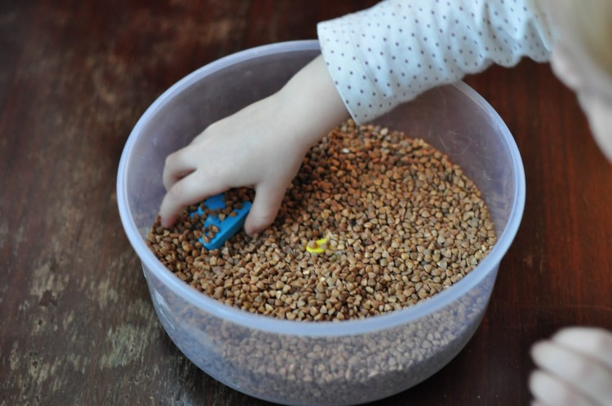

1. Стоит красивый сундучок.

Его не тронешь – он молчок.

Но стоит ручку повертеть,

Он будет говорить и петь. (Музыкальный центр)

Задание «Танцоры диско»

Участникам игры требуется станцевать под зажигательную музыку красивый танец. Ведущий может показывать движения, а дети повторяют. Только после того, как все вдоволь повеселятся и немного разомнутся после разгадывания умственных задач, участники получают следующую подсказку-загадку.

1. Стоит у нас на кухне   
   Волшебная коробка.

Разогреваем в ней еду,   
Заменяет нам — плиту. (Микроволновая печь)

Задание «Кондитеры»

Слепить из солёного теста баранки для игры.

1. В полотняной стране,  
   По реке простыне,  
   Плывет пароход,  
   То назад, то вперед,  
   А за ним такая гладь,  
   Ни морщинки не видать. (Утюг)

Задание «Соедини точки»

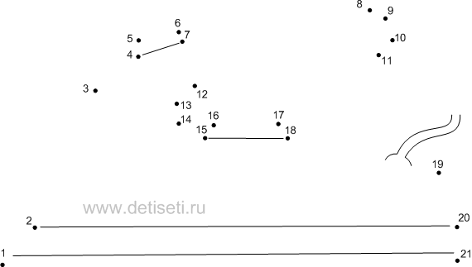

1. Стоит стеклянный водоём,

Много разных рыбок в нём.

У стеклянных берегов

Не бывает рыбаков. (Аквариум)

Задание «Пазл» (можно изготовить самостоятельно)

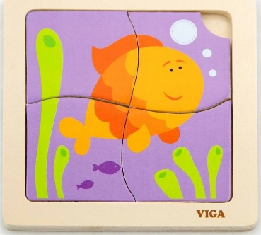

1. Любим нос везде совать:

И чертить и рисовать.

Всё раскрашиваем сами

Разноцветными носами… (Цветные карандаши)

Задание «Раскрась по цифрам»  
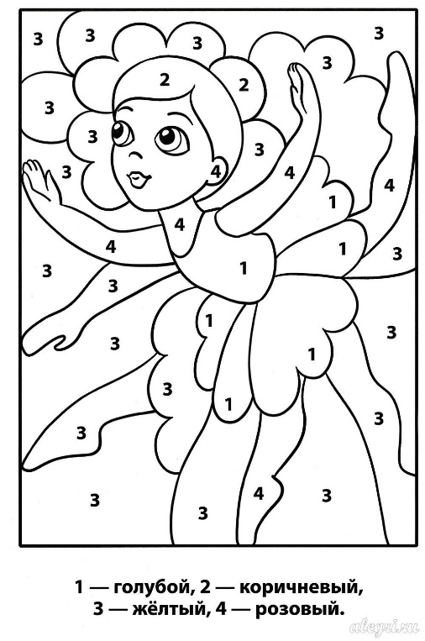 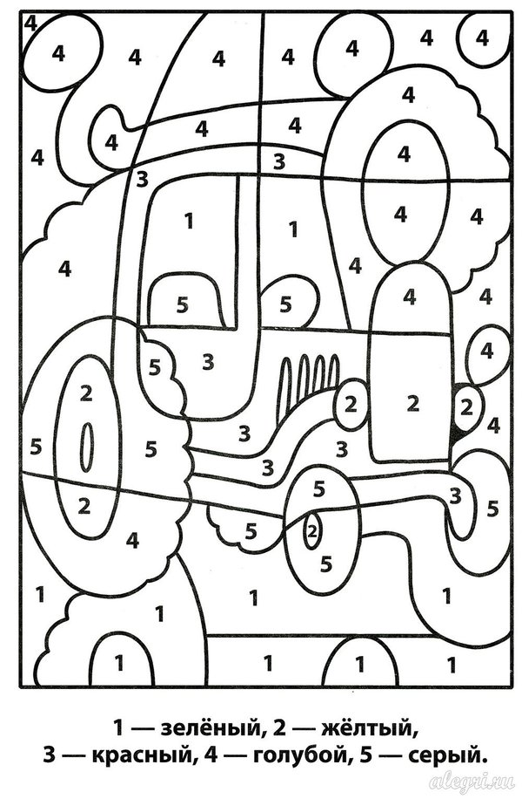

1. Круглое, румяное, Я расту на ветке.

Любят меня взрослые, И маленькие детки. (Яблоко)

Задание «Проводи мышонка к яблочку»

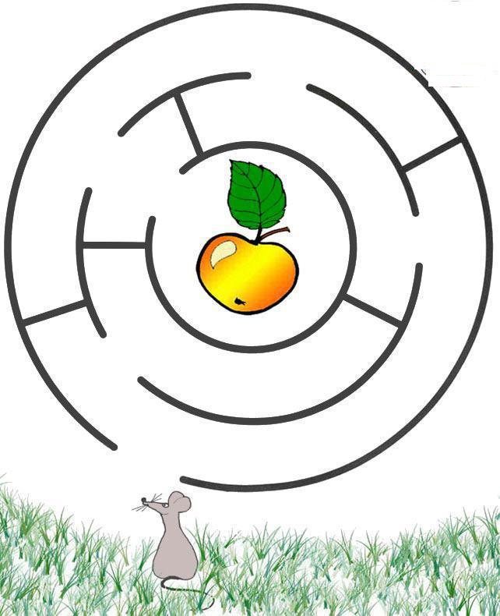

В яблоке спрятана следующая загадка.

1. На матрасе я лежу, с одеялом я дружу.

У меня два брюшка и четыре ушка.

А как зовут меня… (Подушка)

Под подушкой ребенок обнаруживает сюрприз – воздушный шарик. Предложите ребенку самостоятельно надуть его. Вариант игры с воздушным шариком:

Неординарный теннис

Альтернативой обычному теннису может стать соревнование с использованием одноразовых тарелок, палочек от мороженого и воздушного шара.

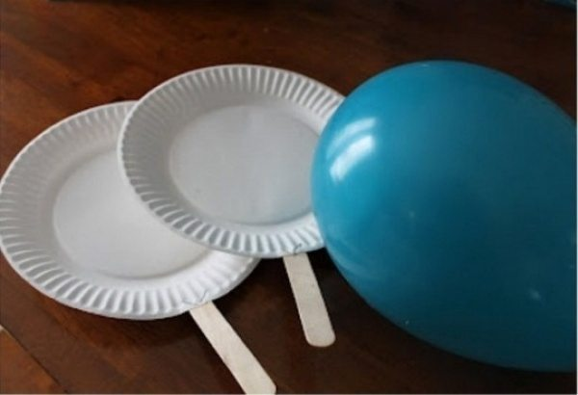

**Вариант 3. Квест «Читалочка»**

Для детей, которые знают буквы, умеют их писать, составлять слова из букв, читать, разгадывать ребусы. Каждое задание на отдельном листе бумаги. Прочитанное слово – место поиска следующего задания.

1. Прочитай слово: ШКАФ

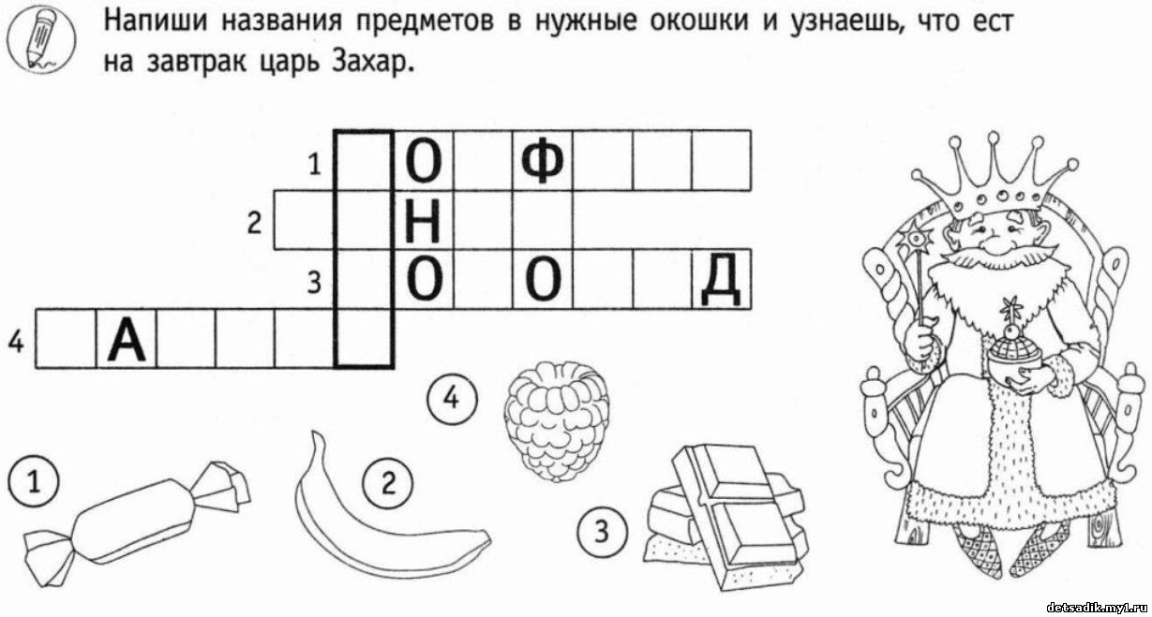

(КАША)

1. Задание в миске с крупой.

Узнай буквы магнитной азбуки наощупь. Сложи из букв слово. Например:

П А К А Ш (ШАПКА)

Учтите: количество букв должно быть 3-5, чтобы ребёнок достаточно легко справился с заданием. Ведь это – игра!. Можно помочь: указать первую букву в слове или загадать загадку об этом предмете

1. Расшифруй слово

Рисунки подскажут, какие буквы нужно вписать в квадраты: определи первый звук, напиши букву.

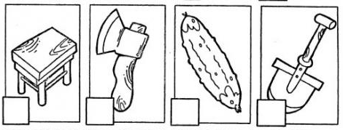

1. Расставь буквы по величине: от высокой к низкой (каждая буква на отдельной карточке)

К А И Р С К (краски)

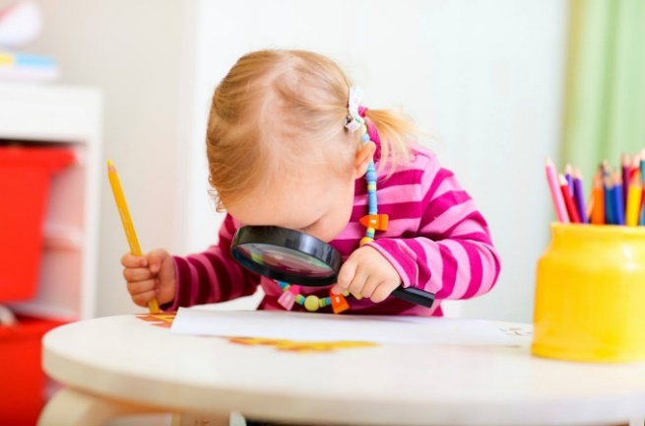

6. На листе бумаги восковой свечой написано слово. Чтобы его прочитать, надо закрасить лист акварельной краской. Например: МАШИНА или КУКЛА.

7. Прочитай слово: буквы уменьшаются. Варианты:



1. Найди в таблице слова – названия предметов, изображённых ниже. Заранее раскрасьте картинку, обозначающую предмет, в котором спрятана следующая загадка.

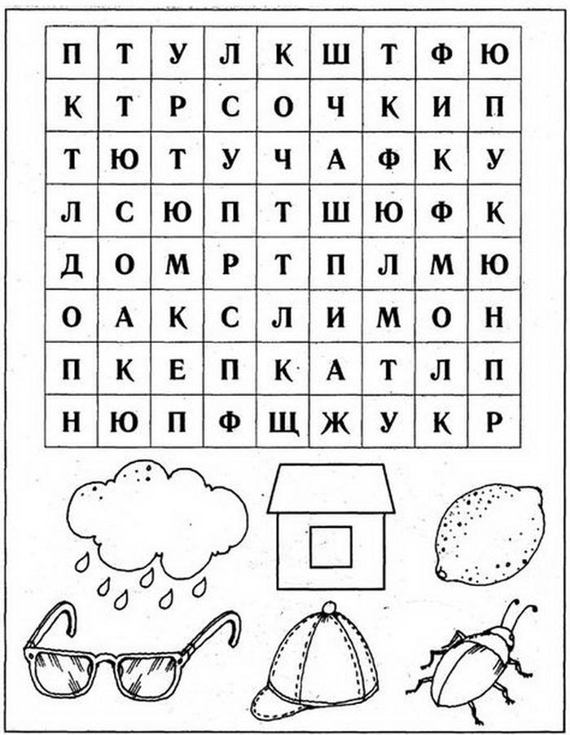

1. Заранее раскрасьте картинку, обозначающую предмет, в котором спрятана следующая загадка.

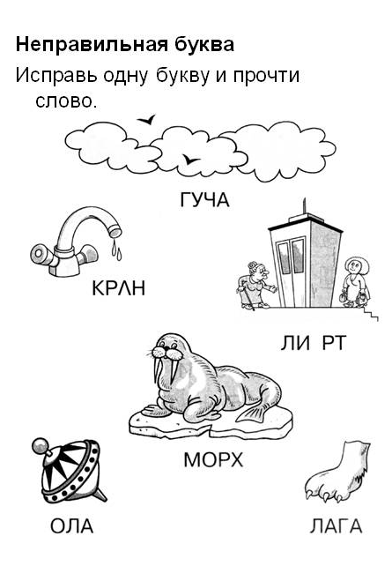

1. Зачеркни неправильные буквы. Из оставшихся прочитай слово:

 МО Л ОД  Е  Ц

**Уважаемые родители!**

Желаем успехов в развитии интеллектуальных и творческих способностей Вашего ребёнка!